Toiminnallinen määrittely

Ilmoittautuminen lan-tapahtumaan

|  |  |  |
| --- | --- | --- |
| Oppilaitos | Koulutusohjelma datanomi | Opintojakso 2 |
| Tekijä: Niko Heikkilä | | Tulostettu: |
| Jakelu: Niko Heikkilä ja Leena Järvenkylä-Niemi | | |
|  | | |
|  | | |
| Dokumentin tila: Valmis tarkistukseen | | Muokattu: 16.2.2018 |
|  | |  |

**Versiohistoria**

|  |  |  |  |
| --- | --- | --- | --- |
| Versio | Päiväys | Tekijät | Selite (muutokset, korjaukset...) |
| 1.0 | 16.2.2018 | Niko Heikkilä | täydennys |
|  |  |  |  |
|  |  |  |  |

Sisällysluettelo

1. Johdanto 3

1.1 Tausta 3

1.2 Dokumentin tarkoitus ja kattavuus 3

1.3 Tuotteen yleiskuvaus 3

1.4 Toteutusympäristö 3

2. Käsitteet 3

2.1 Käyttäjät 3

2.2 Turnaus 3

3. Tiedot ja tietokannat 4

3.1 ER-kaavio 4

3.2 Tietokantakaavio 5

4. Näyttökartat 5

5.Toiminnot ja käyttötapaukset 6

5.1 Lisää ilmoittautumisen 6

5.2 Katsoo tietoja 7

5.3 Kirjautuu 8

5.4 Hallitsee osallistujia 9

5.5 Hallinnoi turnausta 10

5.6 Hallinnoi tietoja 11

6. Ulkoiset liittymät 12

6.1 Laitteistoliittymät 12

6.2 Ohjelmistoliittymät 12

6.3 Tietoliikenneliittymät 12

8. Jatkokehitysajatuksia 12

9. Vielä avoimet asiat 12

Liite 1 Käyttötapauskaavio 12

Liite 2 Tyyliopas 13

Sivuston rakenne 13

Isot ja keskikokoiset ruudut 13

Pienet ruudut 13

Puhelinten ruudut 14

Typografia 14

Lomake 15

# 1. Johdanto

# 1.1 Tausta

Tehdään nettisivu, jossa on ilmoittautuminen lan-tapahtumaan.

# 1.2 Dokumentin tarkoitus ja kattavuus

Tämä dokumentti on laadittu kuvaamaan lan-järjestelmän toimintoja ja se on tarkoitettu tulevalle asiakkaalle.

## 1.3 Tuotteen yleiskuvaus

Mahdollistaa ilmoittautumisen lan-tapahtumaan ja siellä oleviin turnauksiin myös adminit voivat hallinnoida osallistujia ja turnauksia.

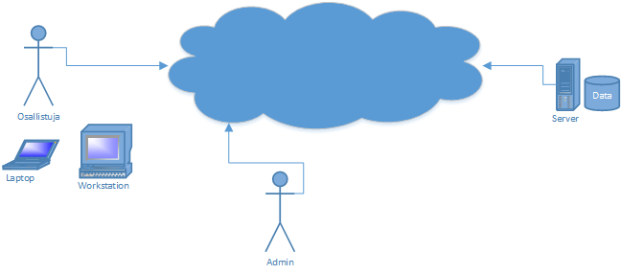

## 1.4 Toteutusympäristö

Koulun tarjoama palvelin ja tietokanta phpmyadmin ja PHP.

# 2. Käsitteet

## 2.1 Käyttäjät

Admin Pääkäyttäjä ja ylläpitäjä

Osallistuja Henkilö, joka ilmoittautuu turnaukseen

Lanit Lan-tapahtuma

## 2.2 Turnaus

Ilmoittautuminen Toimenpide, jolla turnaukseen ilmoittaudutaan

Turnaus Tilaisuus johon osallistujat ilmoittautuvat.

# 3. Tiedot ja tietokannat

## 3.1 ER-kaavio



## 3.2 Tietokantakaavio



# 4. Näyttökartat



# 5.Toiminnot ja käyttötapaukset

## 5.1 Lisää ilmoittautumisen

Tunniste Ilmoittautuminen

Kuvaus Osallistuja lisää ilmoittautumistiedot onnistuneesti järjestelmään.

Tapahtumien kulku Osallistuja kirjoittaa nimensä ja yhteystietonsa, kaikki tiedot ovat pakollisia.

Osallistuja varaa myös pöytäpaikan, punaisella olevat paikat on varattu ja

vihreä väri kertoo minkä haluat ja siniset ovat kaikki vapaita.

Painamalla nappia osallistuja saa sähköpostiin vahvistuksen ja kun se on

vahvistettu, tiedot menevät kantaan.

Vaihtoehtoinen tapahtumien kulku Tieto puuttuu, ilmoittautuminen ei onnistu, lomake tulostuu uudestaan ja

tulee virheilmoitus.

Loppuehto Osallistuja on onnistuneesti ilmoittautunut

Käyttäjät Osallistujat

Versio 1.0

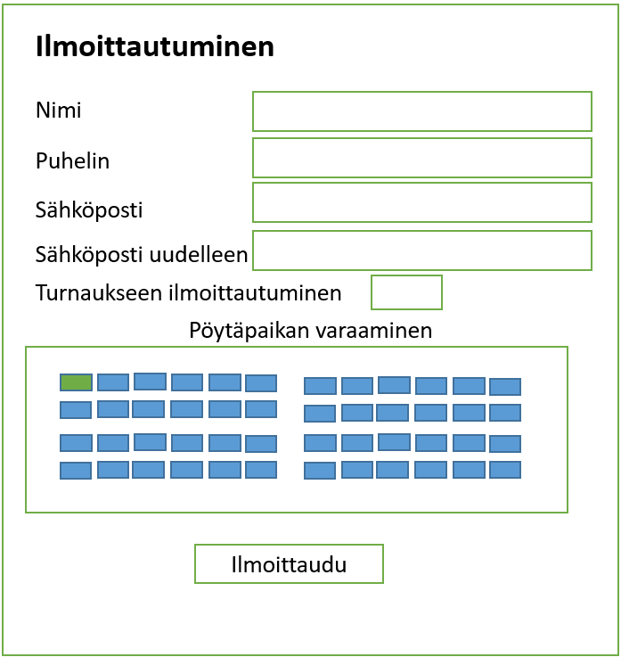

## 5.2 Katsoo tietoja

Tunniste Katsoo tietoja

Kuvaus Osallistuja katsoo tietoja tapahtumasta

Tapahtumien kulku Osallistuja klikkaa linkkiä mistä näkee tiedot

Vaihtoehtoinen tapahtumien kulku Tieto puuttuu

Loppuehto Osallistuja näkee tapahtuman tiedot

Käyttäjät Osallistujat

Versio 1.0

Näyttömalli

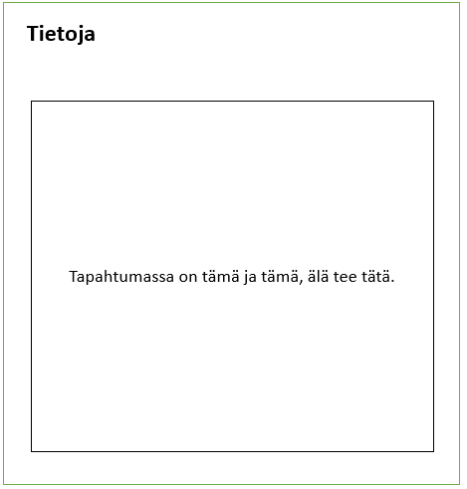

## 5.3 Kirjautuu

Tunniste Kirjautuminen

Kuvaus Kirjautuu onnistuneesti järjestelmään.

Tapahtumien kulku Admin kirjoittaa tunnukset. Kirjautuu sisään järjestelmään.

Vaihtoehtoinen kulku Tunnukset ovat väärin, virheilmoitus ja kenttä tyhjentyy.

Loppuehto Admin on kirjautunut järjestelmään.

Käyttäjät Osallistujat

Versio 1.0

Näyttömalli

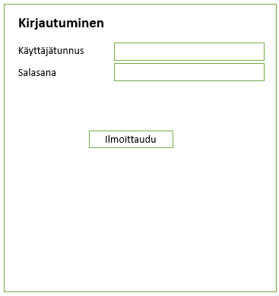

## 5.4 Hallitsee osallistujia

Tunniste Osallistujat

Kuvaus Admin näkee osallistujat ja niiden tiedot, Admin voi poistaa osallistujan,

muokata osallistujaa tai lisätä uuden.

Alkuehto Admin on kirjautunut.

Tapahtumien kulku Admin on kirjautunut onnistuneesti ja avaa sivun, jossa ovat osallistujat.

Loppuehto Admin on onnistuneesti saanut näkyville osallistujat ja muokattavissa.

Erikoisvaatimukset Osallistujien tiedot on tietokannassa.

Käyttäjät Admin

Versio 1.0

Näyttömalli

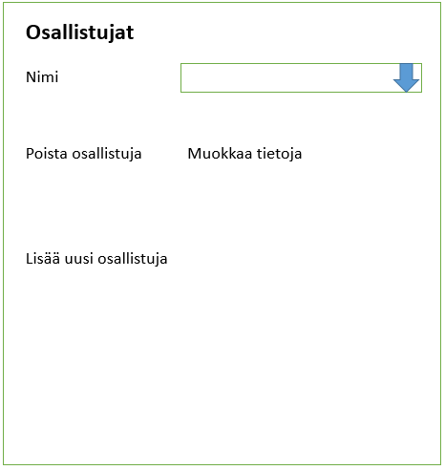

## 5.5 Hallinnoi turnausta

Tunniste Tiedot

Kuvaus Admin näkee turnauksen tiedot, voi poistaa turnauksen, hallinnoi sen

osallistujia. Myös voi tehdä uuden turnauksen.

Tapahtumien kulku Admin hallinnoi onnistuneesti turnausta.

Loppuehto Pystyy hallinnoimaan.

Erikoisvaatimukset Osallistujien tiedot näkyvät.

Käyttäjät Admin

Versio 1.0

Näyttömalli

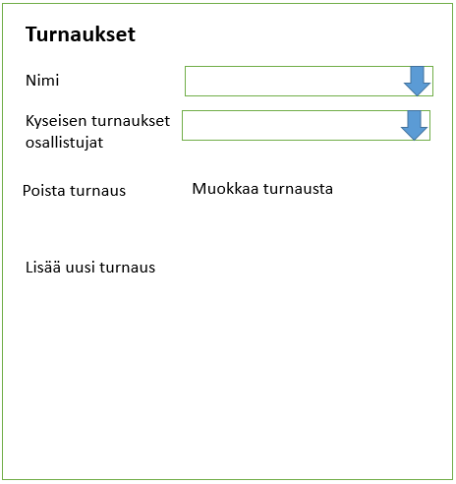

## 5.6 Hallinnoi tietoja

Tunniste Tiedot

Kuvaus Admin näkee yleistä tietoa tapahtumasta ja pystyy muokkaamaan sitä.

Tapahtumien kulku Admin hallinnoi onnistuneesti tietoja

Loppuehto Pystyy hallinnoimaan.

Erikoisvaatimukset Tiedot näkyvät.

Käyttäjät Admin

Versio 1.0

Näyttömalli

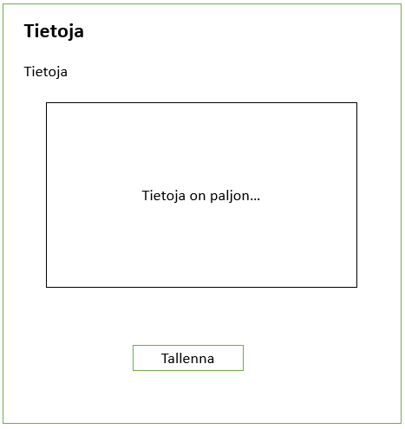

# 6. Ulkoiset liittymät

## 6.1 Laitteistoliittymät

Järjestelmä on käytettävissä tietokoneilla, tableteilla ja puhelimilla.

## 6.2 Ohjelmistoliittymät

Järjestelmä ei liity muihin järjestelmiin.

## 6.3 Tietoliikenneliittymät

# 8. Jatkokehitysajatuksia

Lisätään maksujen seuranta.

# 9. Vielä avoimet asiat

-

# Liite 1 Käyttötapauskaavio

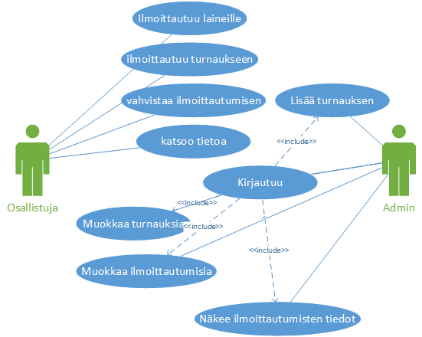

# Liite 2 Tyyliopas

## Sivuston rakenne

Lan-projektin perussivulla on taustakuva, logo on vasemmalla ylhäällä, kaikki sivut käyttävät samaa pohjaa.

## Isot ja keskikokoiset ruudut

Isoilla ja keskikokoisilla ruuduilla grid jakaantuu 2, 8 ja 2. Jos ruutu on pienempi reunan 2 gridit poistuvat.

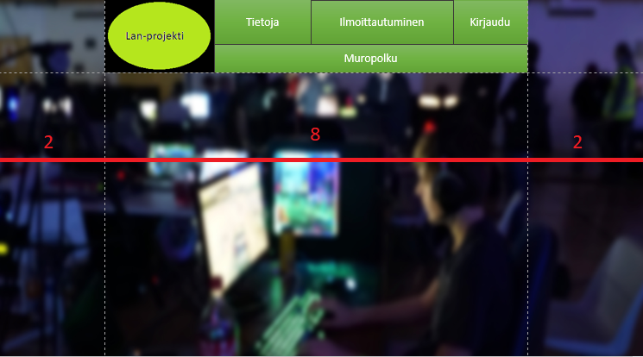

## Pienet ruudut

Tableteilla alue voidaan jakaa yhteen osaan. Logo ja yläpalkki sijoitetaan normaaliin paikkaa.

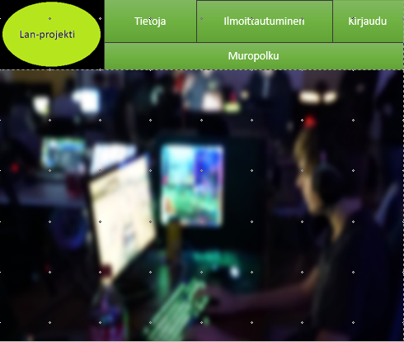

## Puhelinten ruudut

Puhelimilla yläpalkki piilotetaan, vasempaan yläreunaan tulee valikkopainike. Alueella on vain yksi sarake.

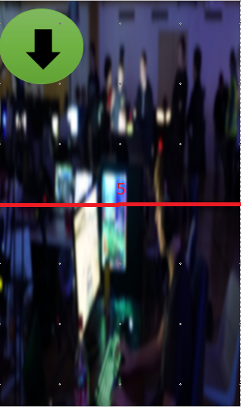

## Typografia

**Normaali leipäteksti:**

Verdana 1.0 em

#4f4f4f

**Isot otsikot:**

Verdana 1.4 em

**Yläpalkin tekstit:**

Calibri 1.0 em

#4f4f4f

## Lomake

